雜誌叢書訂閱次系統/其他報表/收入統計表 (附件一)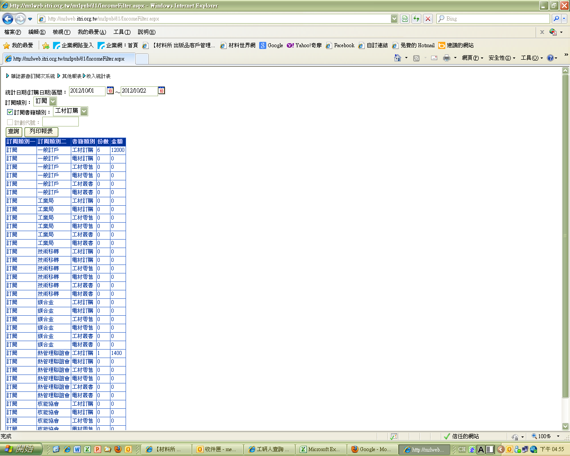

雜誌叢書訂閱次系統/其他報表印製/份數統計表(附件二大宗郵寄、三收發室經辦)

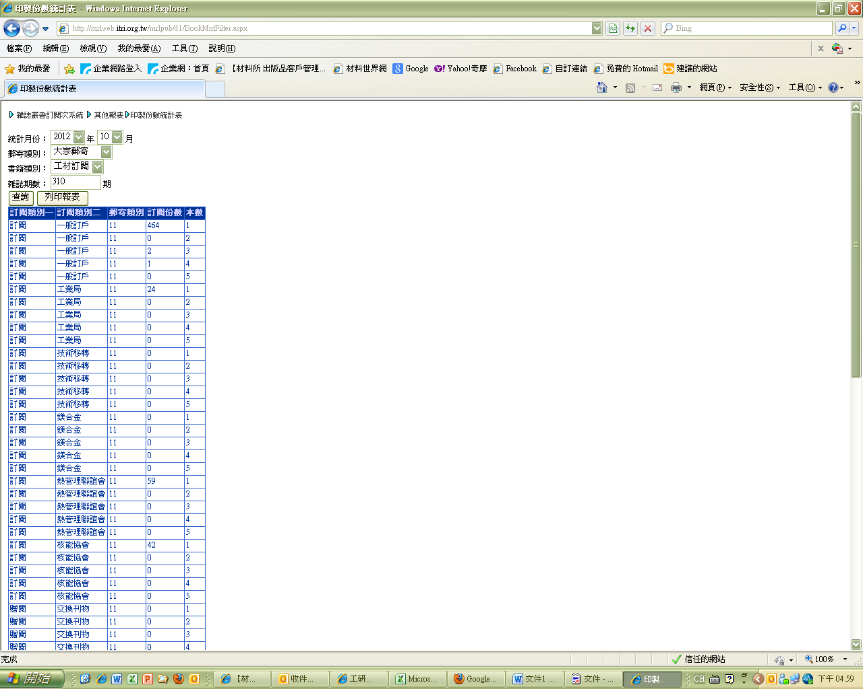

雜誌叢書訂閱次系統/其他報表/客戶份數表(附件四)

